TIÊU CHUẨN QUỐC GIA
TCVN 7167 - 3 : 2009
ISO 7296-3:2006
CẦN TRỤC - KÝ HIỆU BẰNG HÌNH VẼ - PHẦN 3: CẦN TRỤC THÁP
Cranes - Graphical symbols - Part 3: Tower cranes
Lời nói đầu
TCVN 7167-3 : 2009 hoàn toàn tương đương ISO 7296-3 : 2006.
TCVN 7167-3 : 2009 do Ban kỹ thuật tiêu chuẩn quốc gia TCVN/TC 96 Cần cẩu biên soạn,Tổng cục Tiêu chuẩn Đo lường Chất lượng đề nghị, Bộ khoa học và Công nghệ công bố.
Bộ TCVN 7167 (ISO 7296), Cần trục - Ký hiệu bằng hình vẽ gồm các phần sau:
- TCVN 7167-1 : 2002 (ISO 7296-1 : 1991), Phần 1: Quy định chung.
- TCVN 7167-3 : 2009 (ISO 7296-2 : 1996), Phần 2: Cần trục tự hành.
- TCVN 7167-3 : 2009 (ISO 7296-3 : 2006), Phần 3: Cần trục tháp.

CẦN TRỤC - KÝ HIỆU BẰNG HÌNH VẼ - PHẦN 3: CẦN TRỤC THÁP
Cranes - Graphical symbols - Part 3: Tower cranes
Phạm vi áp dụng
Tiêu chuẩn này quy định các ký hiệu bằng hình vẽ dùng cho các bộ phận điều khiển và hiển thị trên cần trục tháp như đã định nghĩa trong TCVN 8242-3 (ISO 4306-3).
Phụ lục A cho ví dụ về tổ hợp các ký hiệu.
Tài liệu viện dẫn
Các tài liệu viện dẫn dưới đây là rất cần thiết đối với việc áp dụng tiêu chuẩn này. Đối với các tài liệu viện dẫn ghi năm công bố thì áp dụng phiên bản được nêu. Đối với các tài liệu không ghi năm công bố thì áp dụng phiên bản mới nhất kể cả các sửa đổi, bổ sung (nếu có).
Ký hiệu bằng hình vẽ
Số ký hiệu | Ký hiệu | Mô tả ký hiệu |  | Số đăng ký ISO/IEC
1 | 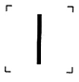 | Bật (năng lượng).  On (power). |  | IEC 60417-5007
2 | 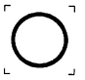 | Tắt (năng lượng).  Off (power). |  | IEC 60417-5008
3 | 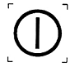 | Bật/Tắt (ấn/ấn).  On/Off (push/push). |  | IEC 60417-5010
4 | 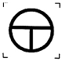 | Bật/Tắt (nút ấn).  (On/Off (push button). |  | IEC 60417-5011
5 | 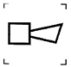 | Còi.  Horn. |  | IEC 60417-5014
6 | 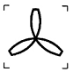 | Quạt.  Ventilator. |  | ISO 7000-1118
7 |  | Quạt thông gió, quạt tuần hoàn không khí.  Ventilating fan; air-circulating fan. |  | ISO 7000-0089
8 | 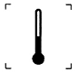 | Nhiệt độ.  Temperature. |  | ISO 7000-0034
9 |  | Sưởi ấm bên trong.  Interior heating. |  | ISO 7000-0637B
10 | 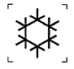 | Làm mát.  Cooling. |  | ISO 7000-0027
11 | 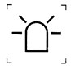 | Đèn hiệu quay/Đèn vàng nhấp nháy.  Rotating beacon. |  | ISO 7000-1141A
12 |  | Chiếu sáng, đèn.  Lighting; lamp. |  | IEC 60417-5012
13 |  | Đèn pha/đèn chiếu rọi.  Floodlight. |  | ISO 7000-1204 (TCVN 7167-1062)
14 |  | Thanh gạt nước kính chắn gió.  Windscreen wiper. |  | ISO 7000-0086
15 |  | Phun nước rửa kính chắn gió.  Windscreen washer. |  | ISO 7000-0088
16 | 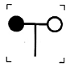 | Tốc độ gió.  Wind speed. |  | ISO 7000-1698 (TCVN 7167-1052)
17 | 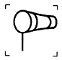 | Hướng gió.  Wind direction. |  | ISO 7000-1699 (TCVN 7167-1053)
18 | 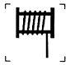 | Tời cáp.  Rope winch |  | ISO 7000-1176
19 |  |  | Độ mòn má phanh.  Brake lining wear. | ISO 7000-1408
20 | 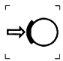 |  | Phanh đóng.  Brake on. | ISO 7000-0020
21 | 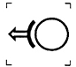 |  | Phanh mở.  Brake off. | ISO 7000-0021
22 | 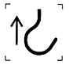 |  | Cụm móc treo: nâng.  Hook assembly: lift. | ISO 7000-1682 (TCVN 7167-1020)
23 | 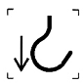 |  | Cụm móc treo: hạ.  Hook: assembly: lower. | ISO 7000-1683 (TCVN 7167-1021)
24 | 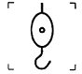 |  | Luồn cáp/Pa lăng cáp - Một dây/Bội suất bằng một.  Rope reeve - Single fall. | ISO 7000-2755
25 | 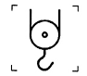 |  | Luồn cáp/Pa lăng cáp - Hai dây/Bội suất bằng hai.  Rope reeve - Two falls. | ISO 7000-2756
26 |  |  | Luồn cáp/Pa lăng cáp - Bốn dây/Bội suất bằng bốn.  Rope reeve - Four falls. | ISO 7000-2757
27 | 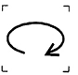 |  | Chiều quay liên tục, hệ ba chiều.  Direction of continuous rotation, three-dimensional presentation. | ISO 7000-0440
28 |  |  | Chiều quay liên tục, ngược chiều kim đồng hồ.  Quay ngược chiều kim đồng hồ.  Direction of continuous rotation, anticlockwise.  Slewing counter-clockwise. | ISO 7000-0941
29 | 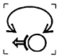 |  | Quay hai chiều không giới hạn (cần quay theo hướng gió).  Slewing in both directions unlocked (Jib weathervaning). | ISO 7000-2761
30 | 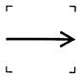 |  | Di chuyển theo một hướng.  Movement in one direction. | IEC 60417-5022
31 | 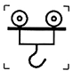 |  | Xe con cần trục.  Crane trolley. | ISO 7000-2758
32 |  |  | Nâng cần.  Luff in. | ISO 7000-1684
33 | 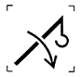 |  | Hạ cần.  Luff out. | ISO 7000-1685
34 | 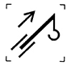 |  | Ra cần.  Telescopic boom extend. | ISO 7000-1686
35 | 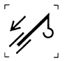 |  | Thu cần.  Telescopic boom retract. | ISO 7000-1687
36 | 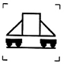 |  | Khung di chuyển cần trục - lắp đặt trên ray.  Crane base - rail mounted. | ISO 7000-2759
37 | 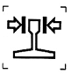 |  | Kẹp chặt kẹp ray.  Rail clamp engaged. | ISO 7000-1696 (TCVN 7167-1042)
38 | 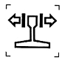 |  | Nhả kẹp ray.  Rail clamp disengaged. | ISO 7000-1697 (TCVN 7167-1043)
39 |  |  | Đóng gầu ngoạm.  Clamshell bucket, close. | ISO 7000-1496
40 |  |  | Mở gầu ngoạm.  Clamshell bucket, open. | ISO 7000-1495
41 | 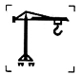 |  | Cần trục tháp được lắp dựng từ các bộ phận cấu thành.  Tower cranes assembled from component parts. | ISO 7000-2762
42 | 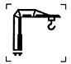 |  | Cần trục tháp tự lắp dựng.  Self-erecting cranes. | ISO 7000-2763
43 | 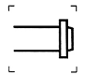 |  | Trục chính.  Spindle. | ISO 7000-0267
44 |  |  | Cảnh báo nguy hiểm.  Hazard warning. | ISO 7000-0085
45 |  |  | Nguy hiểm.  Danger. | ISO 7000-0434A
46 | 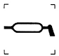 |  | Điểm tra mỡ bôi trơn.  Lubricant grease. | ISO 7000-0787
47 |  |  | Điểm tra dầu bôi trơn.  Lubricating oil. | ISO 7000-0391
48 | 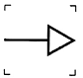 |  | Chạy bình thường.  Normal run. | IEC 60417-5107A
49 | 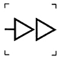 |  | Chạy nhanh.  Fast run. | IEC 60417-5108A
50 | 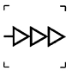 |  | Tốc độ rất nhanh.  Fast speed. | ISO 7000-0944
51 | 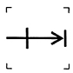 |  | Hành trình vượt quá, chuyển động thẳng.  Overtravel, rectilinear. | ISO 7000-0256
52 | 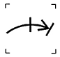 |  | Hành trình vượt quá - chuyển động quay.  Over-travel, rotary. | ISO 7000-0781
53 | 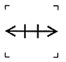 |  | Giới hạn hành trình vượt quá - theo hai chiều.  Limit override - in two directions. | ISO 7000-2764
54 | 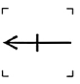 |  | Giới hạn hành trình vượt quá - theo một chiều.  Limit override - in one direction. | ISO 7000-2765
55 | 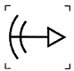 |  | Chạy rất chậm; tốc độ rất chậm.  Much reduced run, much reduced speed. | ISO 7000-0528

PHỤ LỤC A
(Tham khảo)
VÍ DỤ VỀ TỔ HỢP KÝ HIỆU
Số ký hiệu | Ký hiệu | Mô tả ký hiệu | Số đăng ký ISO/IEC
1 | 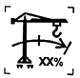 | Thiết bị giới hạn mômen tải trọng cho cần trục tháp được lắp dựng từ các bộ phận cấu thành - giá trị mômen.  Turning moment limiting device for tower cranes assembled from component parts - moment value. | ISO 7000-2766
2 | 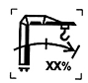 | Thiết bị giới hạn mômen tải trọng cho cần trục tháp tự lắp dựng - giá trị mômen.  Turning moment limiting device for self erecting cranes - moment value. | ISO 7000-2767
3 | 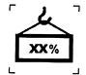 | Thiết bị giới hạn tải trọng - giá trị tải trọng.  Load limiting device - load value. | ISO 7000-2768
4 | 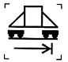 | Khung di chuyển - lắp đặt trên ray, thiết bị giới hạn hành trình di chuyển, theo một chiều.  Crane base-rail mounted, travel limit device; one direction. | ISO 7000-2769
5 | 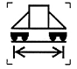 | Khung di chuyển - lắp đặt trên ray, thiết bị giới hạn hành trình di chuyển; theo hai chiều.  Crane base-rail mounted, travel limit device; two direction. | ISO 7000-2770
6 | 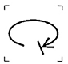 | Thiết bị giới hạn chuyển động quay - theo chiều kim đồng hồ.  Slew limit device - clockwise. | ISO 7000-2771
7 | 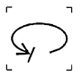 | Thiết bị giới hạn chuyển động quay - theo chiều ngược kim đồng hồ.  Slew limit device - anticlockwise. | ISO 7000-2772
8 | 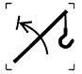 | Thiết bị giới hạn góc nâng cần.  Upper luffing limit device. | ISO 7000-2773
9 | 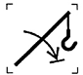 | Thiết bị giới hạn góc hạ cần.  Lower luffing limit device. | ISO 7000-2774
10 | 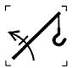 | Thiết bị giới hạn hành trình vượt quá góc nâng cần.  Upper luffing limit override device. | ISO 7000-2775
11 | 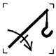 | Thiết bị giới hạn hành trình vượt quá góc hạ cần.  Lower luffing override device. | ISO 7000-2776
12 | 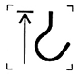 | Thiết bị giới hạn chiều cao nâng.  Upper hoist limit device. | ISO 7000-2777
13 | 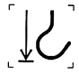 | Thiết bị giới hạn độ sâu hạ móc treo.  Lower hoist limit device. | ISO 7000-2778
14 | 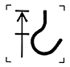 | Thiết bị giới hạn hành trình vượt quá chiều cao nâng.  Upper hoist limit override. | ISO 7000-2779
15 | 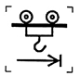 | Thiết bị giới hạn hành trình di chuyển xe con - về phía sau.  Trolley travelling limit device - backward. | ISO 7000-2780
16 | 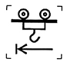 | Thiết bị giới hạn hành trình di chuyển xe con - về phía trước.  Trolley travelling limit device - forward. | ISO 7000-2781
17 |  | Xe con di chuyển về phía sau.  Trolley travelling backwards. | ISO 7000-2782
18 |  | Xe con di chuyển về phía trước.  Trolley travelling forwards. | ISO 7000-2783
19 |  | Phanh đóng hoặc phanh mở.  Brake on or brake off. | ISO 7000-1173

THƯ MỤC TÀI LIỆU THAM KHẢO
[1] TCVN 7167-1 (ISO 7296-1), Cần trục - Ký hiệu bằng hình vẽ - Phần 1: Qui định chung.
[2] ISO 7000-2004, Graphical symbols for use on equipment - Index and synopsis (ISO 7000 database, Graphical symbols for use on equipment [Available at http://www.graphical-symbols.info/]) (Ký hiệu bằng hình vẽ sử dụng trên thiết bị - Chỉ số và tóm tắt).
[3] ISO 60417, Databasre, Graphical symbols for use on equipment [Available at http://www.graphical-symbols.info/]) (Ký hiệu bằng hình vẽ sử dụng trên thiết bị).
[4] FEM 1.003, Tower cranes - Graphical symbols (Cần trục tháp - Ký hiệu bằng hình vẽ).
[5] DIN 30600, Graphische symbole, Registrierung, Bezeichnung).

